Protokoll | Anlass: Beiratsitzung  Ort: Dokumentationsstätte „Kaisen-Scheune“, Rethfeldsfleet 9  Tag : 28.01.2014  Uhrzeit: 19:30 – 21:00 Uhr
Anwesende Mitglieder des Beirates:
Frau Dwortzak; Herren Behrend, Schilling, Bramsiepe, Ilgner, Garling, Vahlenkamp, Filser, Schumacher, Meier
Entschuldigt: Frau Kettler

Gäste: Herr Körber, Polizei Bremen
Herren Kröning, Dr. Müller, Brünning, Vorstand der Wilhelm und Helene Kaisen-Stiftung

OAL (Sitzungsleiter)
Angela Cau (Schriftführerin)

Besprechungs-punkte | Beschlüsse / Ergebnisse
TOP 1  Genehmigung der Tagesordnung | Die Tagesordnung wird gem. Einladung beschlossen.
TOP 2  Genehmigung des Protokolls | Das Protokoll der Sitzung vom 19.11.13  wird genehmigt.
TOP 3  Wünsche und Anregungen der Bürgerinnen und Bürger | Es liegen keine Wünsche und Anregungen vor.
TOP 4  Antrag SPD:  Personalversorgung des Polizeireviers Horn | Herr Ilgner stellt den Antrag vor:  Der Senator für Inneres und Sport wird aufgefordert, das Polizeirevier Horn-Lehe personell so auszustatten, dass die Personalstärke der vergleichbaren Reviere entspricht und dadurch auch in Borgfeld die notwendigen Sicherheitsstandards erreicht werden.  Herr Ilgner verweist auf die hohe Zahl der Wohnungseinbrüche im Revierbereich und auf die seelische Belastung der Geschädigten hin. Das Polizeirevier in Horn-Lehe sei personell nicht ausreichend ausgestattet, es müsse dringend aufgestockt werden.  Herr Körber erläutert, dass in Horn-Lehe Sachbe-schädigungen und Körperverletzungen so gut wir gar nicht vorkommen, dass jedoch der Stadtteil eine enorme Anziehungskraft auf Einbrecher hat. Er erwähnt ebenso, dass das Revier Horn-Lehe intensiv an der Prävention und Aufklärung gearbeitet hat, und viele Bürgerinnen und Bürger haben im eigenen Interesse mit verstärkten Sicherheitsbemühungen auf Einbruchsdiebstähle reagiert. Herr Ilgner fordert mehr Einsatzkräfte zu tatrelevanten Zeiten an tatrelevanten Orten und äußert die Befürchtung, dass bei unveränderter Personalplanung in Zukunft noch weniger Einsatzkräfte zur Verfügung stehen werden.  Zur Aufstockung äußerte sich Herr Körber kaum, erwähnt jedoch, dass derzeit über einen Stellenplan diskutiert und geschaut wird wer, wo und wie eingesetzt werden kann.  Antrag wird einstimmig angenommen.  (Beschluss 1; Text s. Anhang)
TOP 5  Vorstellung der Wilhelm und Helene Kaisen-Stiftung (Stiftung und Dokumentations-stätte) durch den Stiftungsvorstand | Die Beiratssitzung findet im Hause der Wilhelm und Helene Kaisen-Stiftung statt. Der Stiftungsvorstand nutzt die Gelegenheit, dem Beirat sowie den Besucherinnen und Besuchern der Beiratssitzung die Stiftung vorzustellen.  Herr Kröning und Dr. Müller ergreifen das Wort:  Im Jahr 1995 wurde die „Wilhelm und Helene Kaisen-Stiftung“ auf dem ehemaligen Grundstück von Wilhelm und Helene Kaisen gegründet. Die zu dem Wohnhaus gehörende Scheune ist zu einer Dokumentations-stätte über das Leben und Wirken des Bürgermeisters und seiner Frau geworden.  Den Mittelpunkt der Scheune bildet der Schreibtisch, an dem Wilhelm Kaisen von 1945 bis 1965 als Bürgermeister im Bremer Rathaus gearbeitet hat. An Hand von Bild-Text-Tafeln, landwirtschaftlichen Geräten, zahlreichen schriftlichen Dokumenten und an Hand eines Videofilms wird an das Leben und das politische Wirken Wilhelm Kaisens, besonders beim Wiederaufbau Bremens nach dem 2. Weltkrieg, erinnert. Ein eigener Raum ist dem Leben und der Leistung Helene Kaisens gewidmet.  Im Rahmen einer einstündigen Führung können die ehemaligen Wohnräume und die Dokumentationsstätte besichtigt werden.  Anlässlich des Geburtstages von Wilhelm Kaisen wird in jedem Jahr die Kaisen-Lesung im Bremer Rathaus veranstaltet.
TOP 6  Mitteilungen | Es liegen keine Mitteilungen vor.
TOP 7  Verschiedenes | Keine weiteren Wortmeldungen vorhanden.

OAL Linke schließt die Sitzung um 21:00 Uhr.
Die Schriftführerin: Der Beiratssprecher: Der Vorsitzende
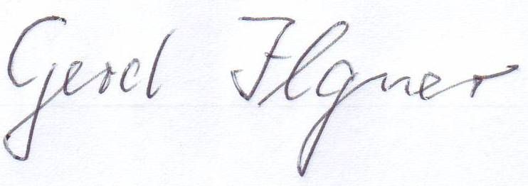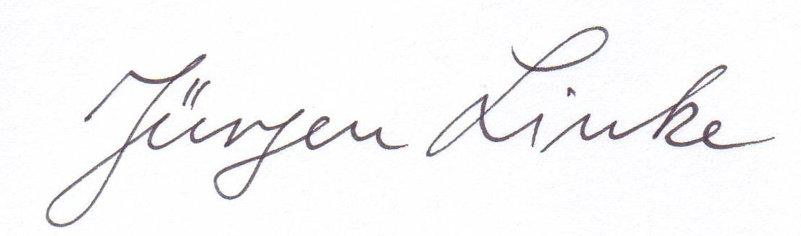


29.01.2014

Anhang

Beschluss 1

Der Senator für Inneres und Sport wird aufgefordert, das Polizeirevier Horn personell so auszustatten, dass die Personalstärke der vergleichbaren Reviere entspricht und dadurch auch in Borgfeld die notwendigen Sicherheitsstandards erreicht werden.

Begründung:

- Das Horner Polizeirevier hat eine personelle Stärke, die nach unseren Informationen unterdurchschnittlich ist. Im Durchschnitt sind es in den anderen Revieren mit teilintegriertem Einsatzdienst 21 bis 22 Beamte.
- Legt man die Einwohnerzahl und die Fläche für Horn, Oberneuland und Borgfeld mit seinen Ortsteilen, Katrepel, Warf, Verenmoor und Timmersloh zugrunde, ist die Dienstelle nach dem Zusammenschluss der Polizeireviere Walle und Findorff das zweitgrößte Revier in Bremen.
- Bei der Beurteilung der polizeilichen Sicherheitslage wird u. a. deutlich, dass sich gerade im bürgerlichen Bremer Osten die Zahlen der Wohnungseinbruchsdiebstähle* in letzter Zeit exorbitant erhöht haben und auch nach guten polizeilichen Schwerpunktmaßnahmen zwar gesenkt wurden, aber - stadtweit betrachtet - immer noch überdurchschnittlich hoch sind.
- Da sich die Fallzahlen in der übrigen Kriminalität ebenfalls auf einem hohen Niveau befinden, ist unseres Erachtens eine zumindest durchschnittliche Personalausstattung des Horner Reviers zwingend erforderlich, um hier gegenzusteuern,
- insbesondere mit orts- und milieukundigen Beamten.
* vergleiche: Gutachten Institut für Polizei- und Sicherheitsforschung, Seiten 54 ff, vom 3. April 2013

